北方地区
1．读“我国某一高原传统民居景观图”，回答下列问题：
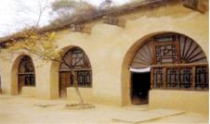
（1）该地区房屋的建筑形式主要是（ ）
A．砖墙斜顶房 B．窑洞 C．土墙平顶屋 D．晾房
（2）该高原最严峻的环境问题是（ ）
A．水土流失 B．环境污染 C．生物灭绝 D．酸雨危害
（3）治理这一环境问题的主要生物措施是（ ）
A．深耕改土 B．修筑梯田 C．植树种草 D．平整土地
（4）图示所在地区农作物的熟制主要是（ ）
A．一年一熟 B．一年两熟或一年三熟 C．一年三熟 D．两年三熟或一年两熟

2．我国四大地理区域区传统运输方式图中，表示北方地区的是（ ）
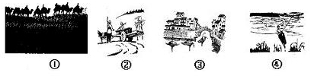
A．① B．② C．③ D．④

